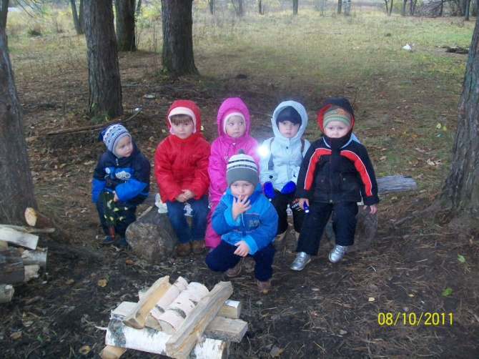
Одежда: просто и удобно
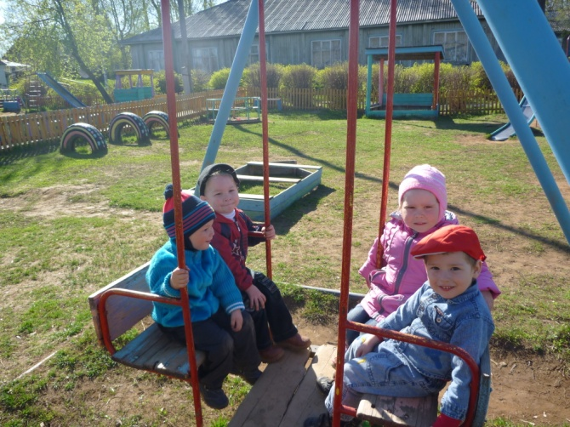
Прогулки

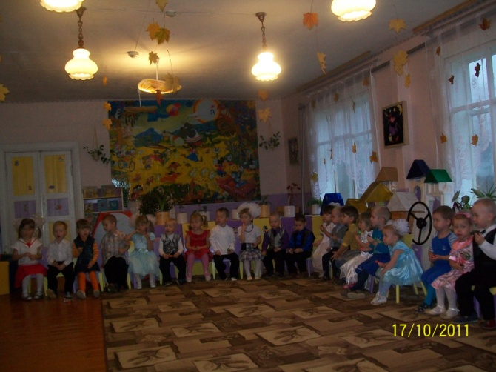
Укрепление иммунитета
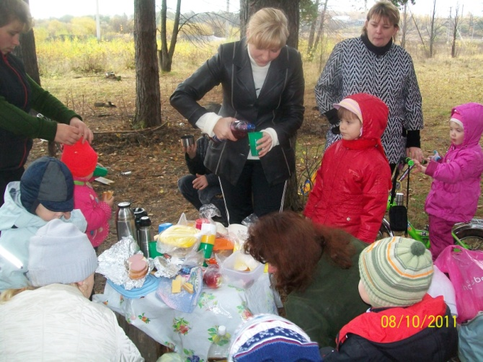
Правильное питание помогает в воспитании…

ГБОУ гимназия 1506 дошкольное отделение № 715
Воспитатель- Беля Надежда Витальевна
  - Здоровье – всему голова
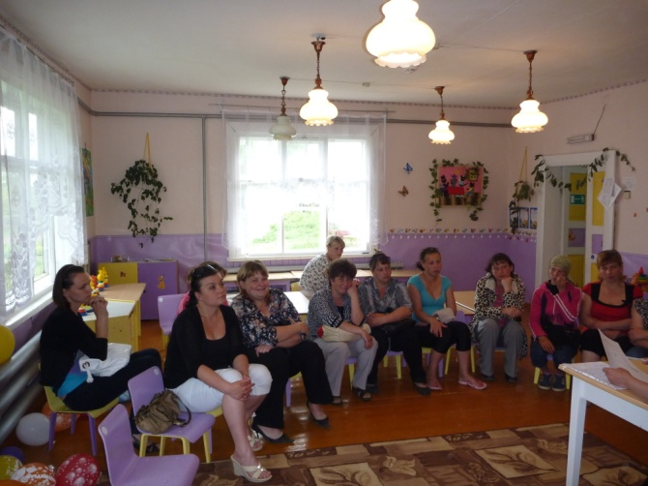

Тема: после болезни

Одежда: просто и удобно
Не кутайте ребенка. Никакой пользы от лишнего «утепления» нет. Чаще, чем обычно переодевайте малыша потому, что ребенок часто потеет. На улицу малыша нужно одевать по погоде – одинаково плохо после болезни переохлаждаться и перегреваться. Одежда для улицы должна быть функциональной.
Прогулки
Гулять с ребенком нужно обязательно! Гуляйте только в первой половине дня, выбрав солнечное, защищенное от сквозняков место. Оптимален прогулочный шаг, темп которого задает взрослый, а не стояние на месте и не беготня.

Правильное питание помогает в воспитании…
Выздоравливающему организму, нужна простая, но при этом, вкусная и витаминная пища: фрукты, овощи, зелень, каши (рис, гречка, овсянка), отварная курица или говядина, легкие вегетарианские супы, минимум майонеза и сливочного масла.
Полезные водные процедуры
Активно санируют кожу и слизистую «морские» процедуры: в родниковую воду добавляем морскую или пищевую соль из расчета 1 чайная ложка на стакан воды. Получившейся водой научите малыша полоскать носоглотку, умываться, даже чистить зубы.
Укрепление иммунитета
Раздавите в чеснокодавилке 1-3 зубчика чеснока, залейте фильтрованной водой и перемешайте деревянной ложкой. Затем процедите с отжимом через марлю – прекрасное профилактическое полоскание для горлышка готово! Чесночной водой нужно полоскать рот после приема пищи в течение 1 недели. После болезни очень полезно бактерицидное питье – ромашка, зверобой. После еды такой чай смывает остатки пищи с миндалин и бактерицидно воздействует на слизистые.
Детский сад: когда идти
Постарайтесь после болезни несколько дней малыша подержать дома. Маленькому пациенту необходимы 3-4 адаптационных дня на восстановление сил.

